

**Об установлении границы села Будене**

Совместное постановление акимата Индерского района Атырауской области от 27 марта 2019 года № 59 и решение Индерского районного маслихата Атырауской области от 27 марта 2019 года № 280-VI. Зарегистрировано Департаментом юстиции Атырауской области 29 марта 2019 года № 4361

      В соответствии с подпунктом 3) статьи 12 Закона Республики Казахстан от 8 декабря 1993 года "Об административно-территориальном устройстве Республики Казахстан" и статьями 6, 31 Закона Республики Казахстан от 23 января 2001 года "О местном государственном управлении и самоуправлении в Республике Казахстан" акимат Индерского района ПОСТАНОВЛЯЕТ и в Индерском районном маслихате РЕШИЛИ:

      1. Установить границы села Будене Буденевского сельского округа Индерского района общей площадью 405,819 гектар и протяженностью 9806,5 метра согласно приложению.

      2. Контроль за исполнением настоящего совместного постановления и решения возложить на заместителя акима Индерского района (К. Нурлыбаев) и руководителя аппарата государственного учреждения "Аппарат Индерского районного маслихата" (Г. Кабиева).

      3. Настоящее совместное постановление и решение вступают в силу со дня государственной регистрации в органах юстиции, вводится в действие по истечении десяти календарных дней после дня их первого официального опубликования.

|  |  |
| --- | --- |
| *Аким района* | *М. Калауи* |
| *Председатель очередной* *ХХХV сессии районного маслихата* | *С. Байбосынов* |
| *Секретарь районного маслихата* | *Б. Сапаров* |

|  |  |
| --- | --- |
|  | Приложение к совместному постановлению районного акимата № 59 от "27" марта 2019 года и решению районного маслихата № 280-VI от "27" марта 2019 года |

**ПЛАН административной границы села Будене Индерского района Атырауской области**

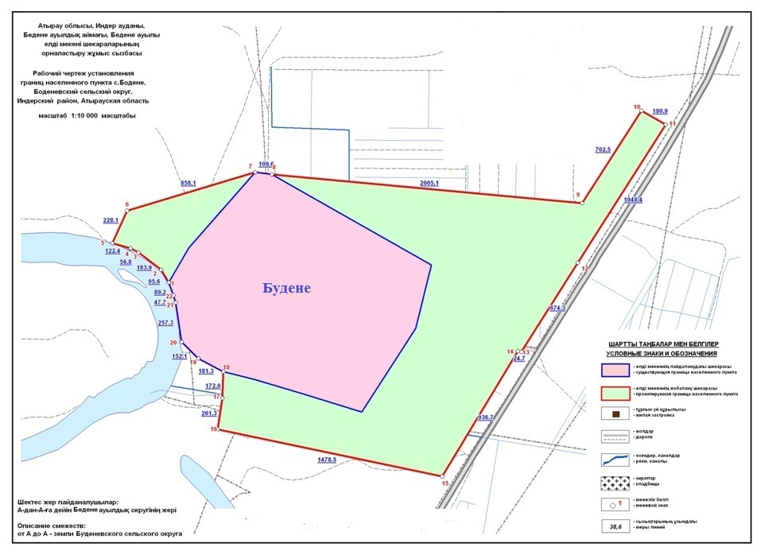

      Общая площадь границы села Будене- 405,819 гектар

      Протяженность границы - 9806,5 метр

|  |  |
| --- | --- |
| *Аким района* | *М. Калауи* |
| *Секретарь районного маслихата* | *Б. Сапаров* |

© 2012. РГП на ПХВ «Институт законодательства и правовой информации Республики Казахстан» Министерства юстиции Республики Казахстан